Inschrijfformulier 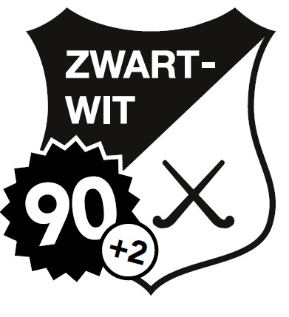
WIM WOLF TOERNOOI
10 april 2023, 2e Paasdag

Naam Vereniging :
Speelsterkte : O9/O10/jongens/meisjes*
Team binnen Vereniging :
Teamnaam Toernooi
Aantal spelers :
Aantal begeleiders :
Contactpersoon(coach) :
Email contactpersoon :
Mobiel nummer :

De kosten bedragen : € 135,00 per team**
: € 11 per extra deelnemer

* Doorhalen wat niet van toepassing is.
** Team bestaat uit 10 spelers en 2 begeleiders.

Mail die formulier naar: evenementen-jj@zwartwit.nl
Inschrijven kan tot en met 24 maart 2023!

